**ГБОУ ШКОЛА №444**

Меркулов Кирилл Быков Кирилл Лукашевич Максим Политаев Игорь

10 класс «Т»

ПРОЕКТНАЯ РАБОТА

**Аппарат по сбору борщевика**

**Руководитель проекта:**

Синельникова Тамара Антоновна

Москва 2023

**ОГЛАВЛЕНИЕ** Введение…………………………………………………………………..…2

Материал…………………………………………………………………3 - 5

3D………………………………………………………………………….5 - 9

**ВВЕДЕНИЕ**

В XX веке борщевик Сосновского выращивался для корма скота. Но распространение растения приобрело устрашающие масштабы. Оказалось, что борщевик с легкостью переходит в разряд диких растений, разрушает экосистемы, а также опасен для человека и животных. Тесное взаимодействие с борщевиком грозит болезненными ожогами, на лечение которых может уйти не один месяц.

Взамен адского человеческого труда мы хотим предложить технику, не имеющую на данный момент прямых конкурентов, с помощью которой сорняк быстро будет устранен, а его стебли будут отправлены на переработку!

**1)Цель проекта**: Создание аппарата для удаления стеблей и корневых систем борщевика, а также сбора его биомассы.

**2)Актуальность**:

На данный момент способы борьбы с борщевиком крайне неэффективны, так как единственный способ борьбы с этим растением - удаление его стеблей и корневой системы вручную, и это ещё не учитывая, что это растение крайне быстро распространяется. Поэтому мы хотим предложить наш аппарат для успешной борьбы с монстром

и использовании его биомассы в промышленности.

**3. Задачи:**

3.1. Овладеть навыком программирования на Arduino.

3.2. Осознать, как надо собирать борщевик.

3.3. Создать робота на гусеницах со шнеками для сбора борщевика и уничтожения его семян и корней.

**4. Эффективность:**

После создания и тестирования нашего робота мы внедрим его в сельхоз хозяйства. Наша целевая аудитория энергетические компании, экологи, местные администрации населённых пунктов, фермерские хозяйства и пасечники

**5. Конкуренты:­­­­­**

5.1 Прямых конкурентов у нашего проекта нет.

5.2 Косвенные конкуренты:

1) Частные и государственные компании по искоренению борщевика:

1.1)”Антиборщевик”

1.2)”Единая государственная служба по дезинфекции”

1.3)”OOO Альтаир”

**6. Масштабируемость:** После разработки мы хотим внедрить наш проект в государственные сельские хозяйства и наладить сбор стеблей борщевика для их дальнейшей переработки и уничтожение корневых систем.

**Наше решение:**

Создать робота для сбора борщевика, который будет обеспечивать удобство и безопасность человека, уничтожающего борщевик.

Данный робот будет включать в себя шнеки для перемалывания борщевика и контейнер для хранения собранного материала.

**Взаимодействие с пользователем:**

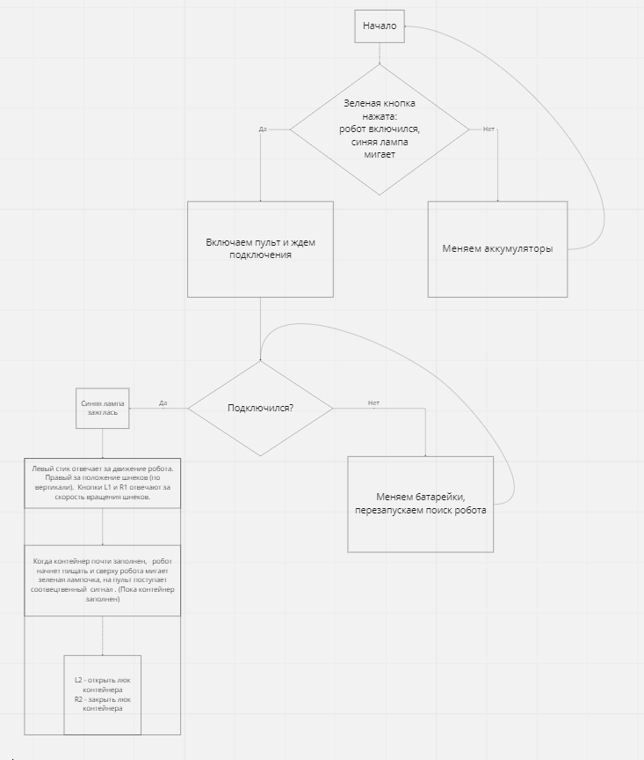

**3D модель и сборка**

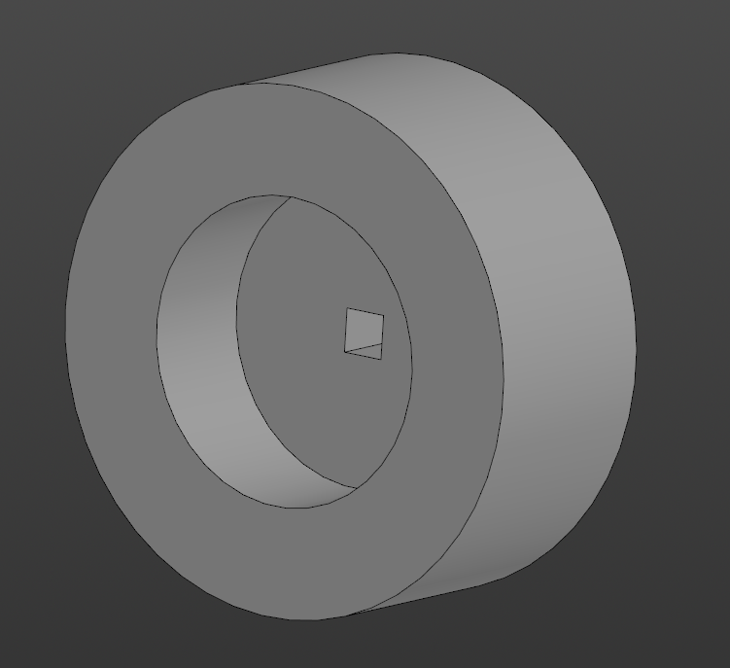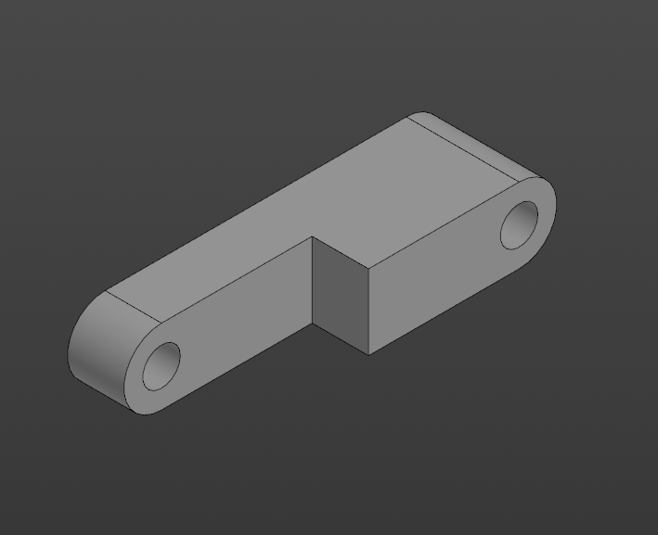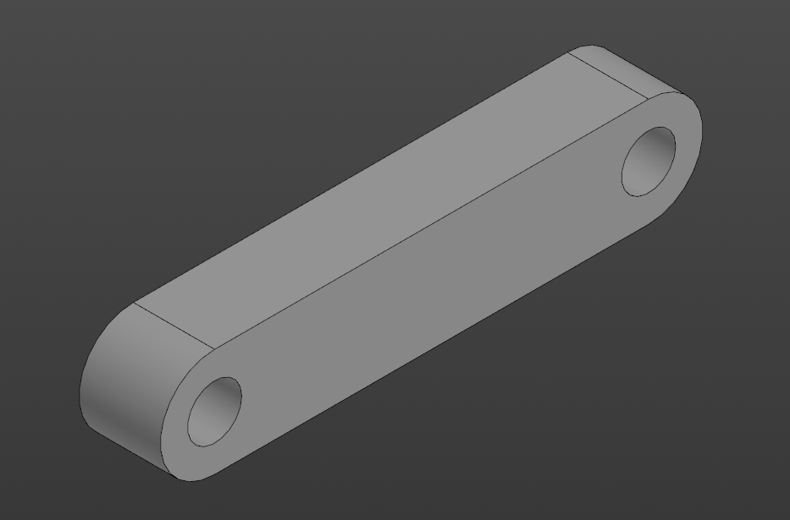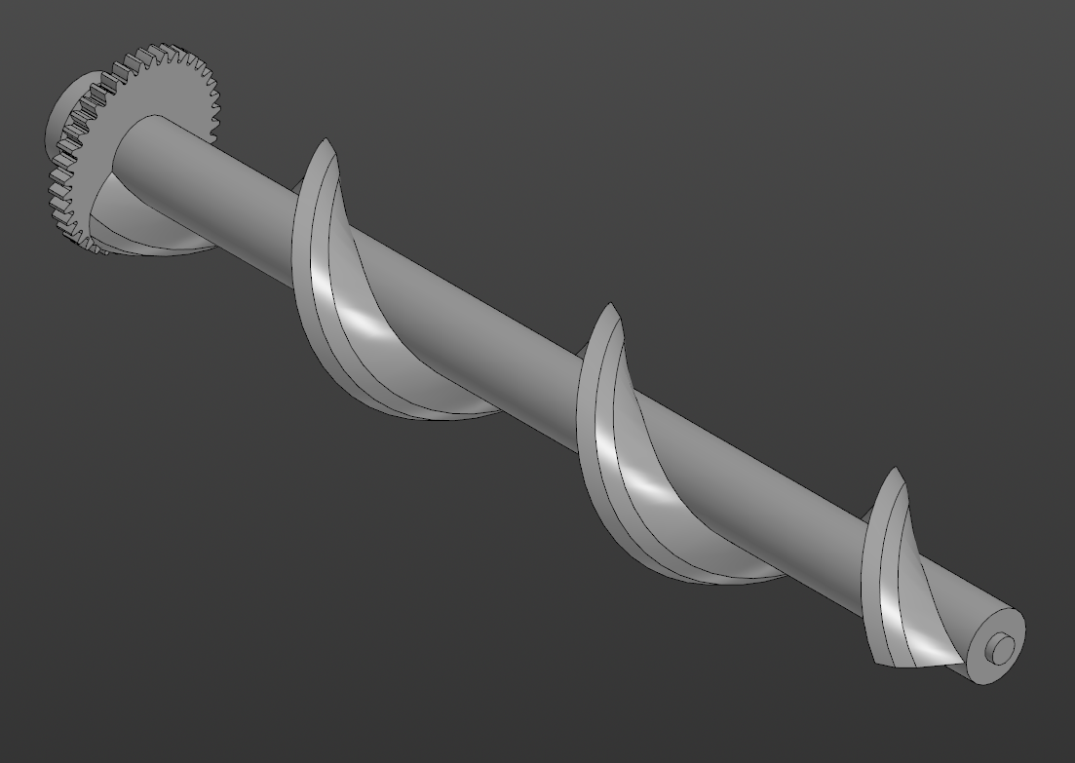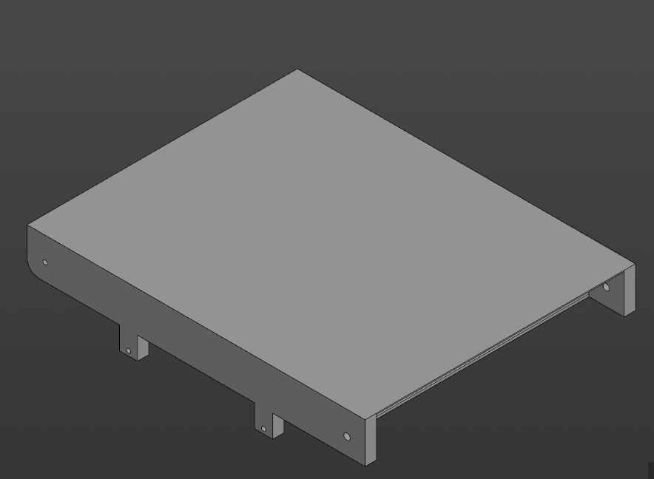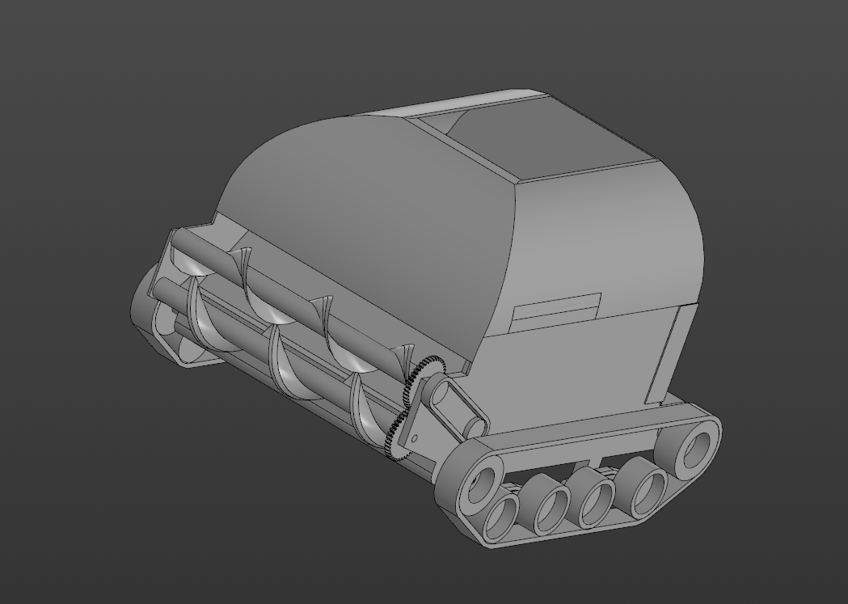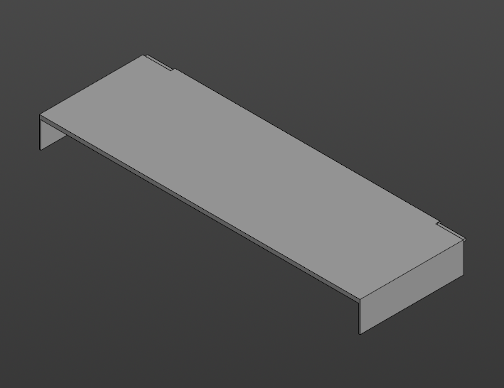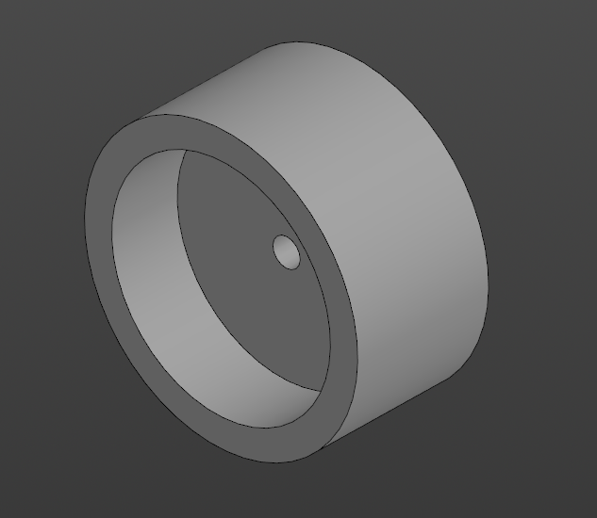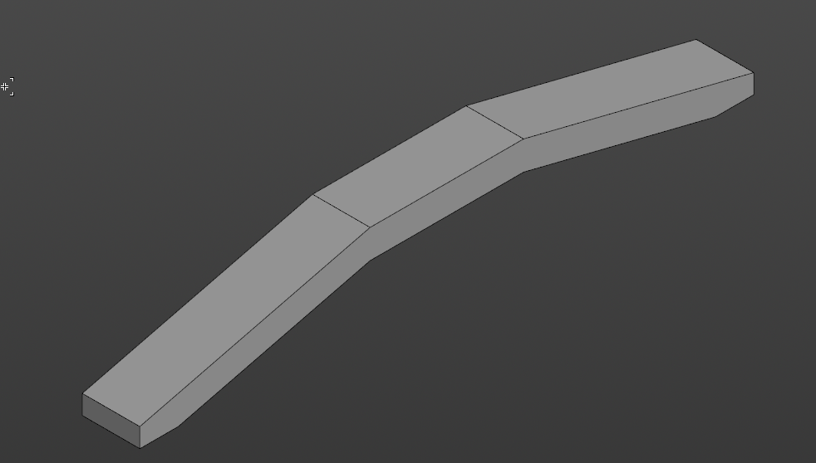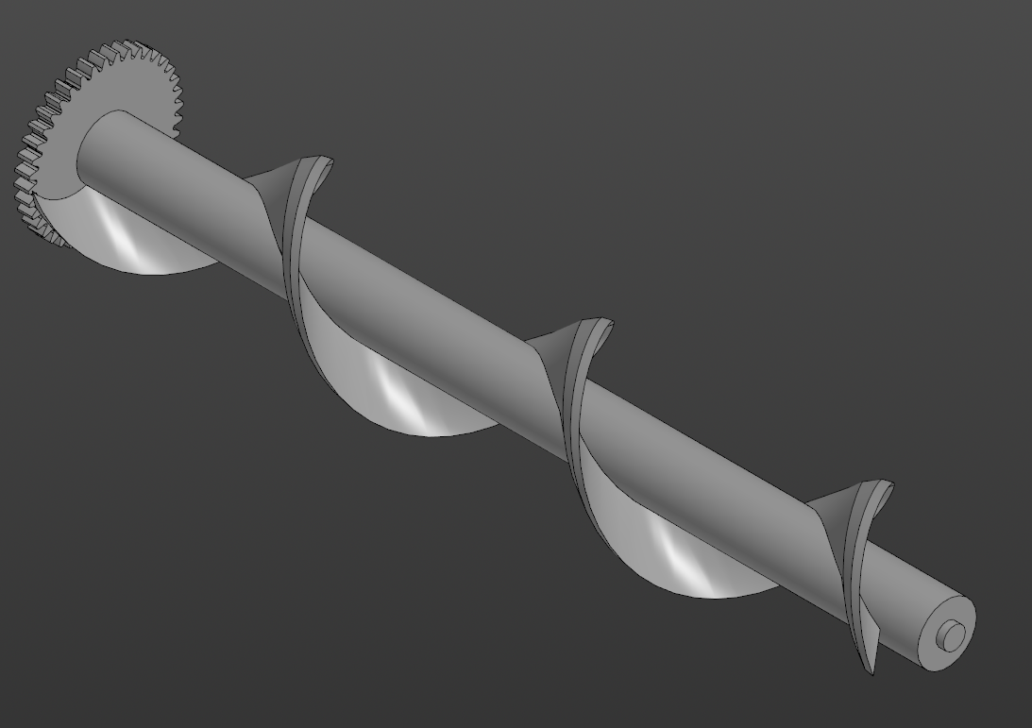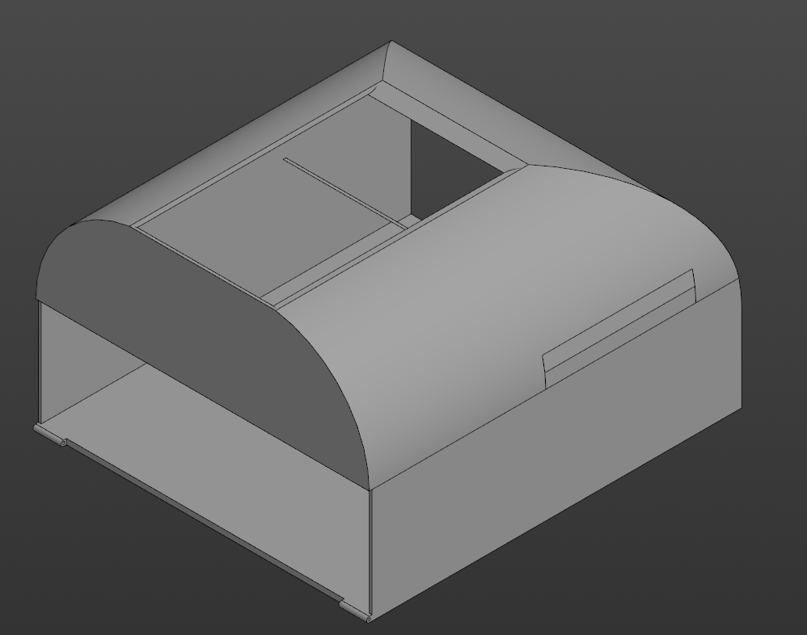

**Источники**



**Наш GitHub:**

